**Laporan Project**

**Uji KompetensiKeahlian**

**Paket 2 (Reservasi Kamar Hotel)**



**DisusunOleh :**

**Nazwa Alya Salsabila**

**NIS.1920.10.459**

**PROGRAM KEAHLIAN TEKNIK KOMPUTER DAN INFORMATIKA**

**KOMPETENSI KEAHLIAN REKAYASA PERANGKAT LUNAK**

**SMK MAHARDHIKA BATUJAJAR**

**2022**

**LAPORAN PENGERJAAN UJI KOMPETENSI KEJURUAN**

**SMK MAHARDHIKA BATUJAJAR**

**TAHUN PELAJARAN 2021-2022**

KOMPETENSI KEAHLIAN : REKAYASA PERANGKAT LUNAK

KELAS : XII RPL 2

NAMA LENGKAP : NAZWA ALYA SALSABILA

NIS :1920.10.459

PAKET SOAL : Paketsoal 2 (Reservasikamar Hotel)

JENIS APLIKASI : Web

ALOKASI WAKTU : 24 jam

**Time schedule pengerjaan proyek**

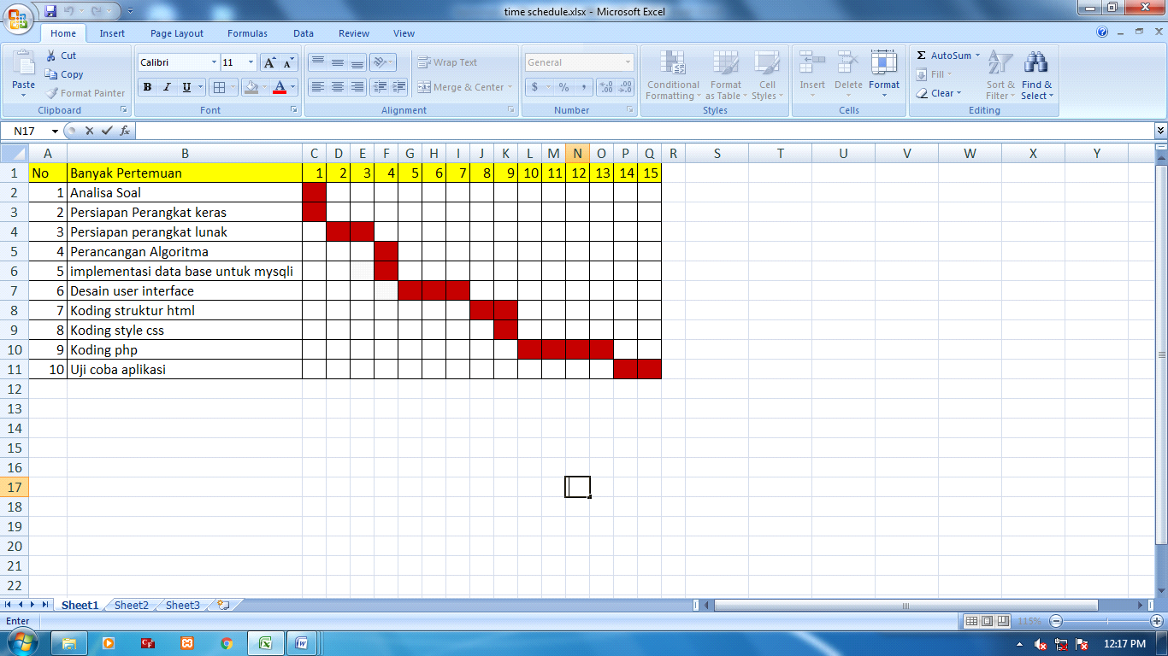

**Basis data (gambar erd**)

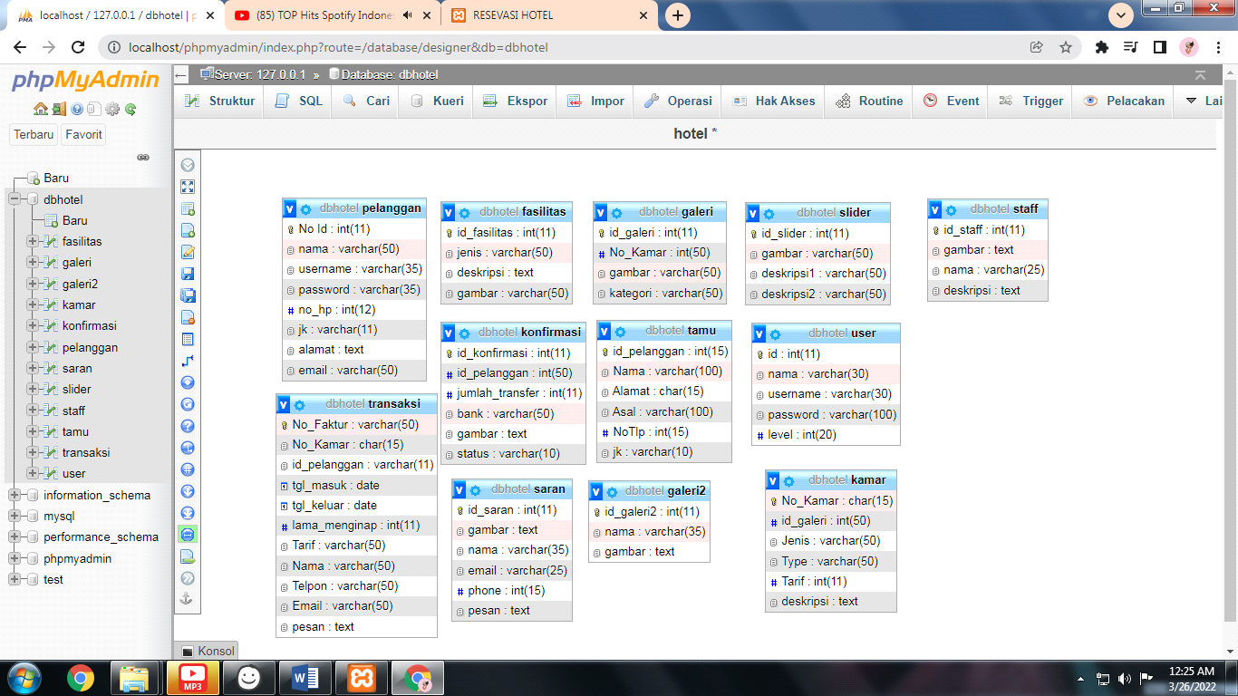

**Basis data (dummy data yang digunakan)**

tb_fasilitas

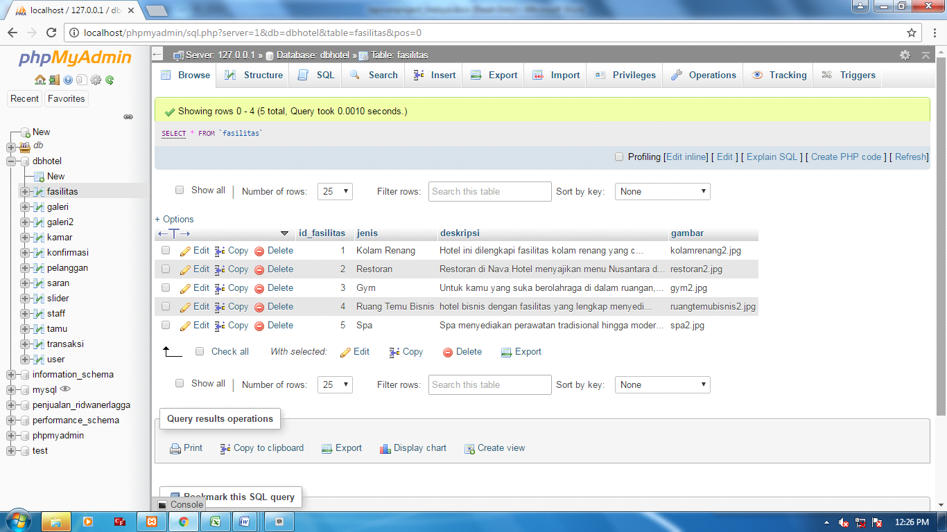

tb_galeri

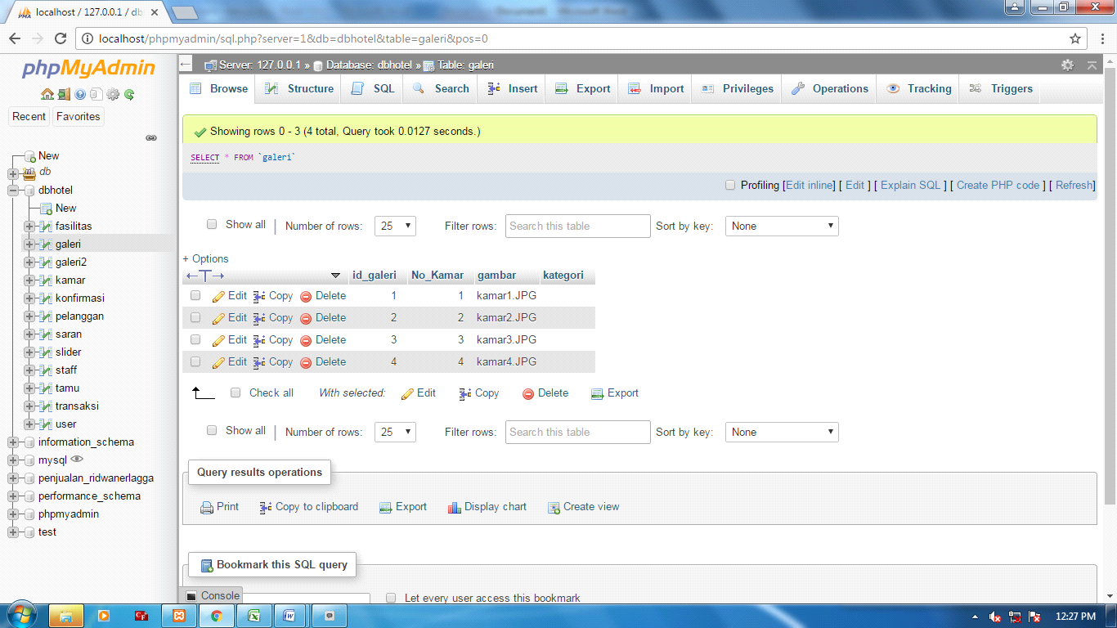  
tb_galeri2

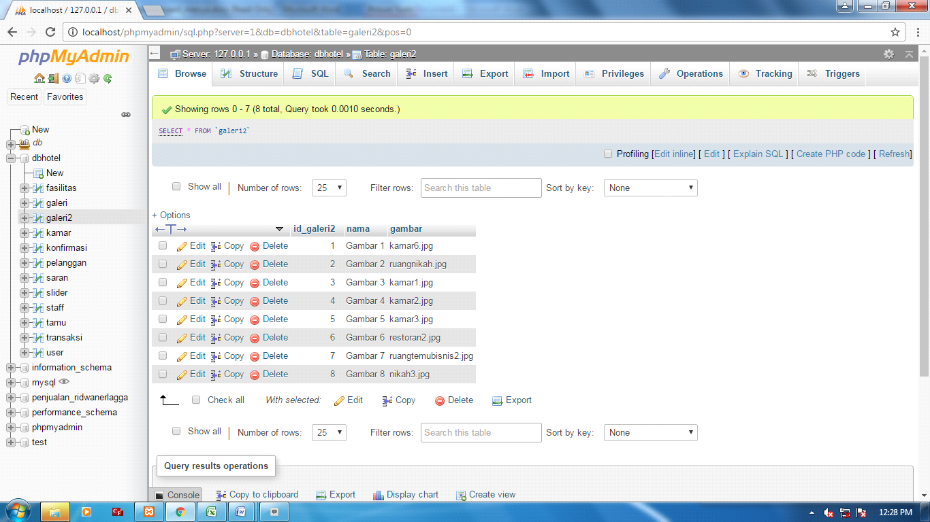

tb_kamar

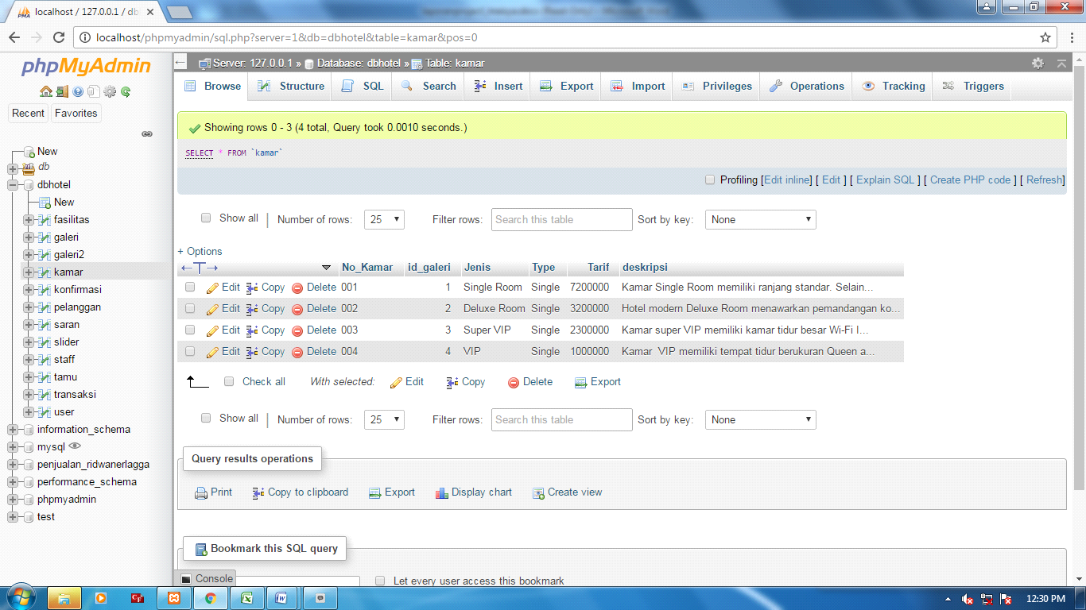

tb_konfirmasi

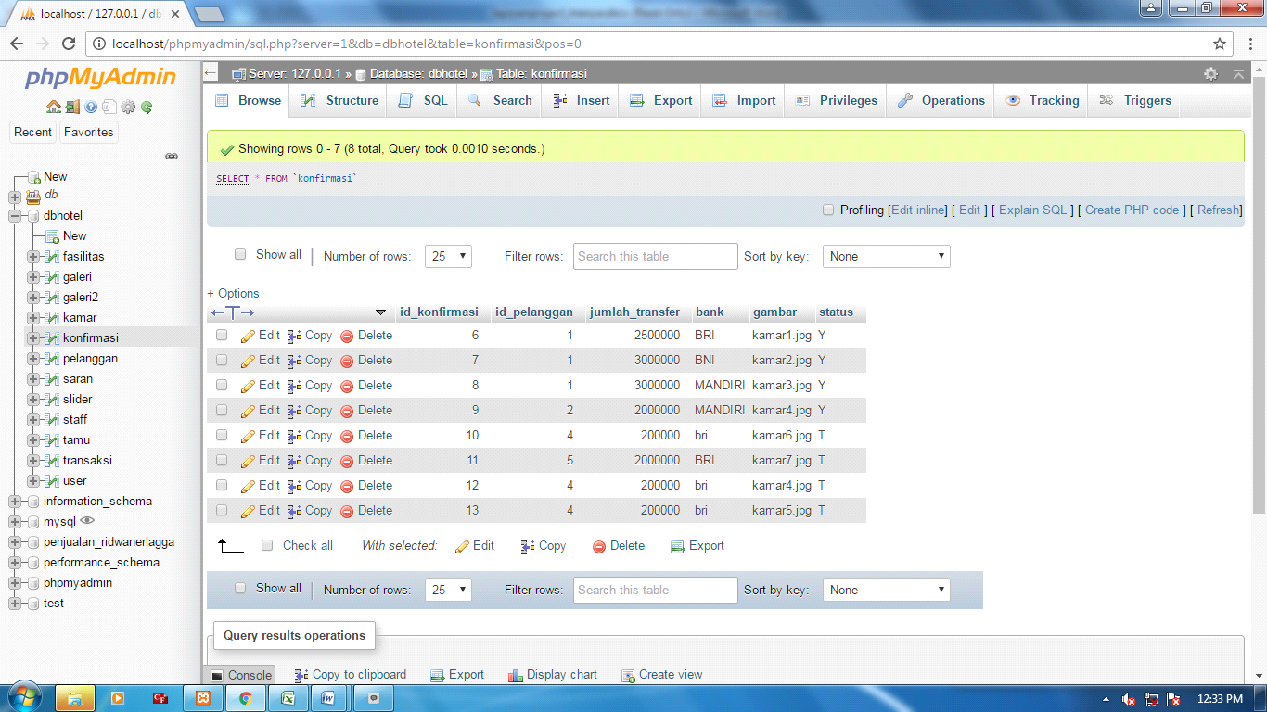

Tb_pelanggan

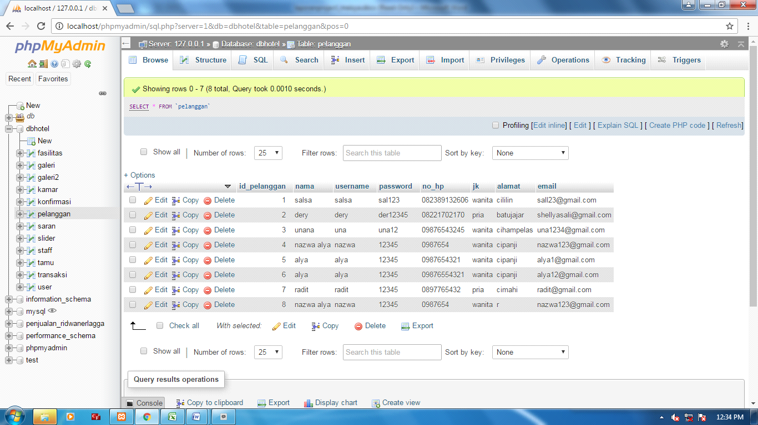

Tb_saran

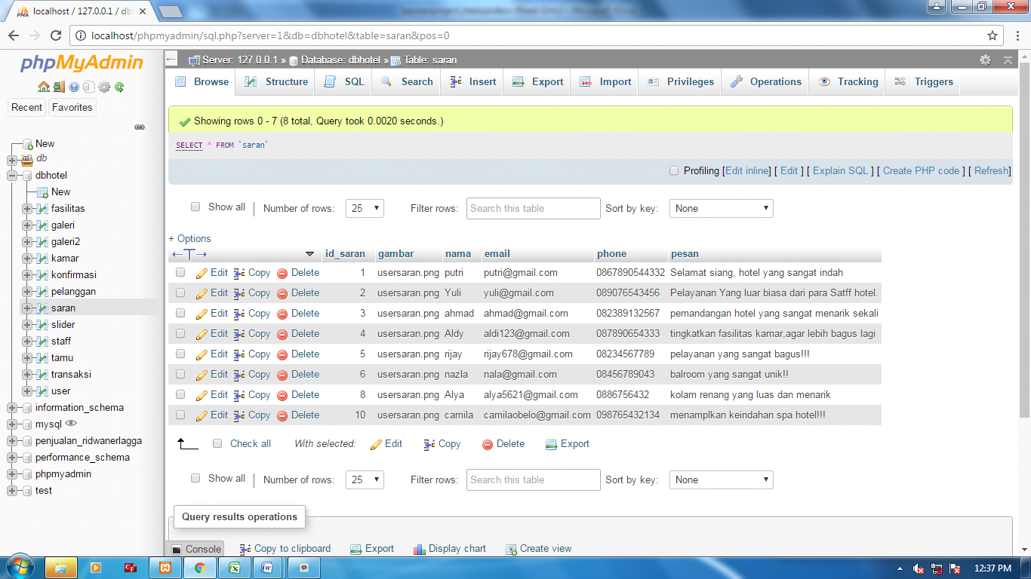

Tb_slider

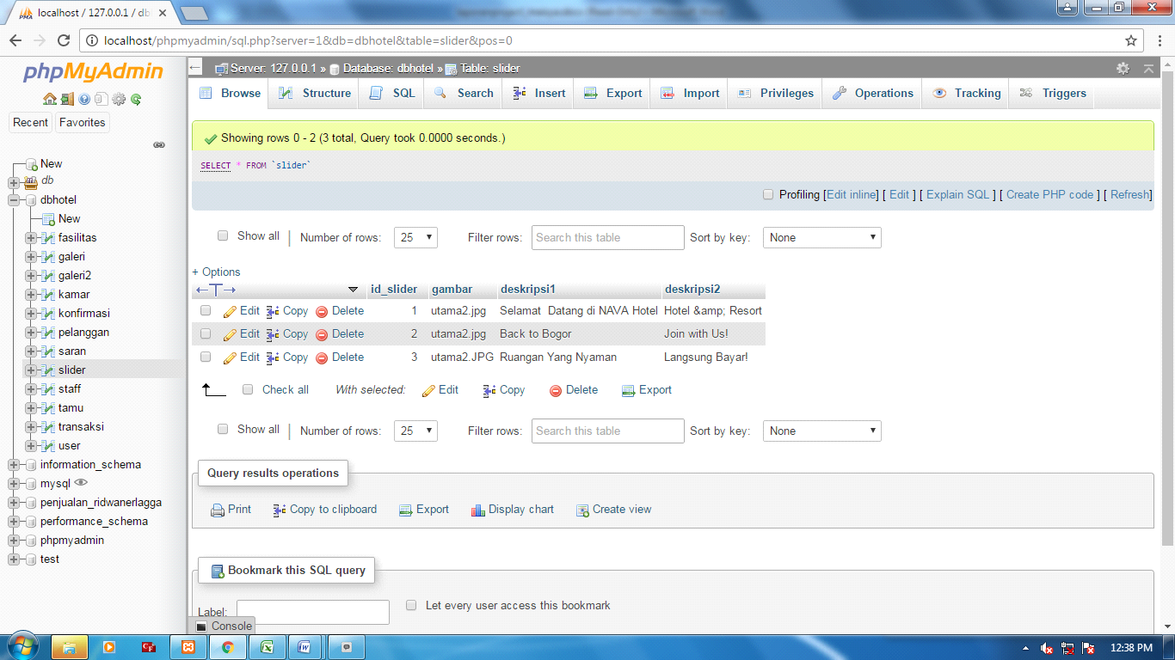

Tb_staff

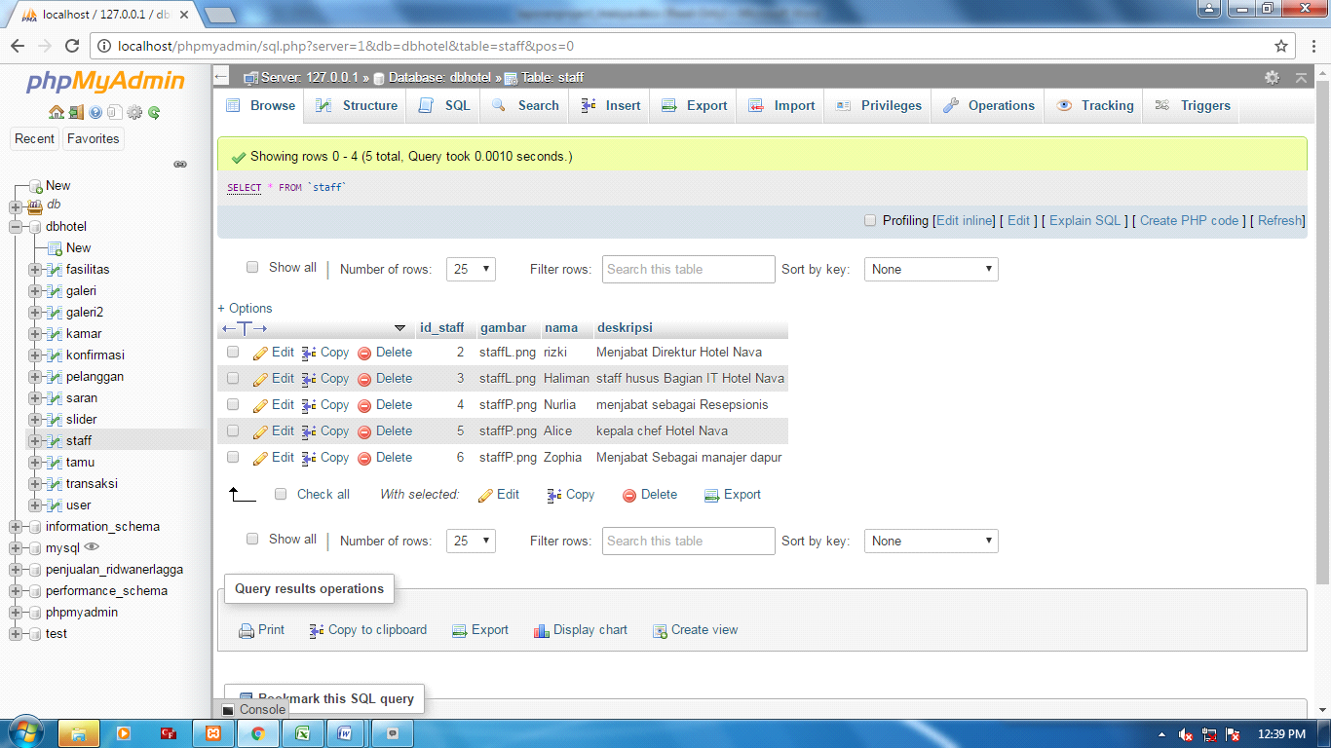

Tb_tamu

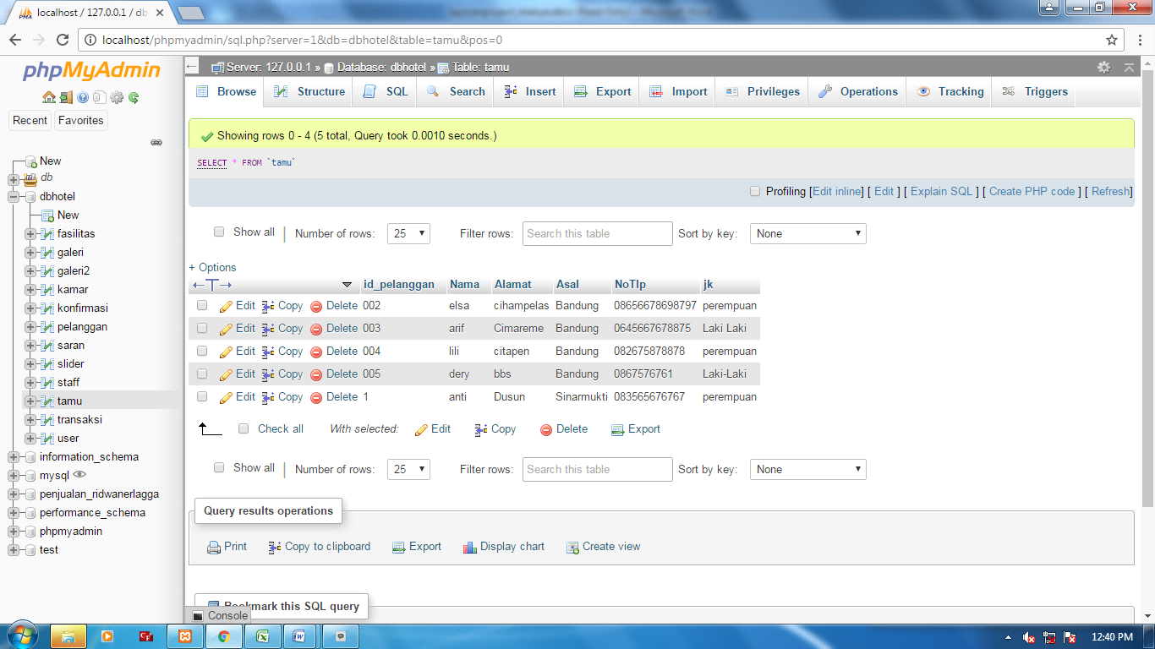

tb_transaksi

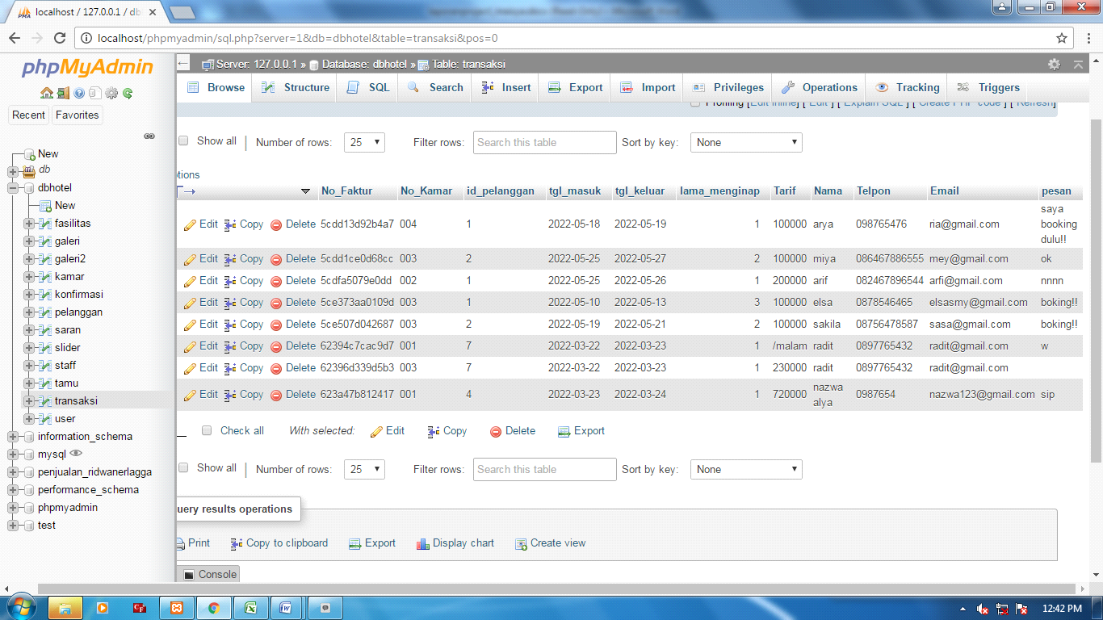

Tb_user

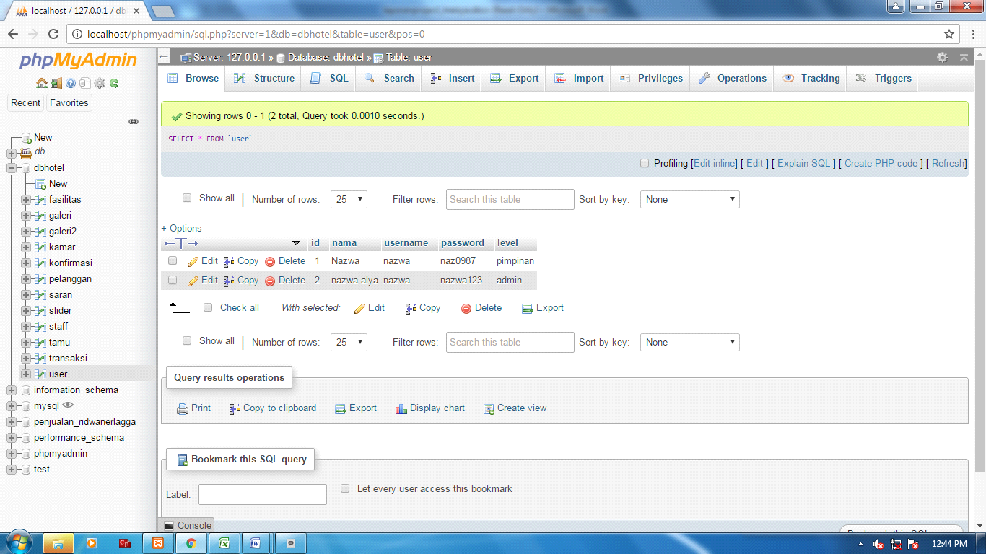

**Algoritma/Flow program**

Form pemesenankamarsetelah di isi

Form pemesanankamardiisi

arsip

Bayar deposit

setujuu

persetujuan

Hitungbiaya

Pembuatanbuktipembayaran

Buktipembayaran

**Mockup tampilan (UI) web**

1.Tampilan Halaman utama

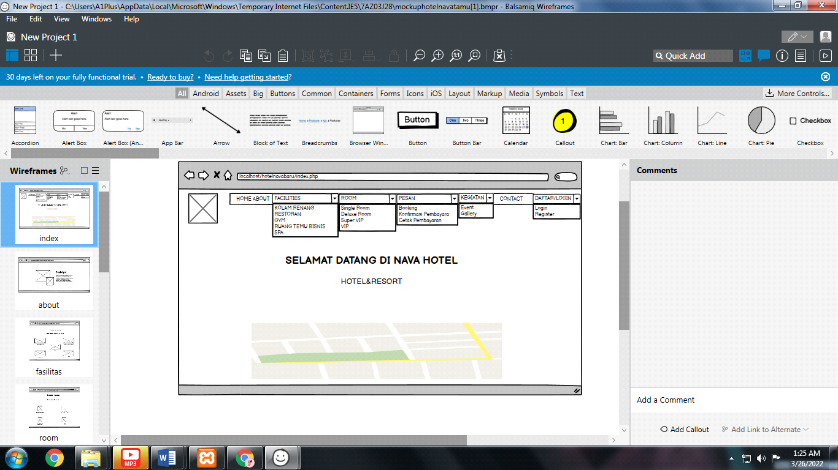

2.Tampilan Halaman About

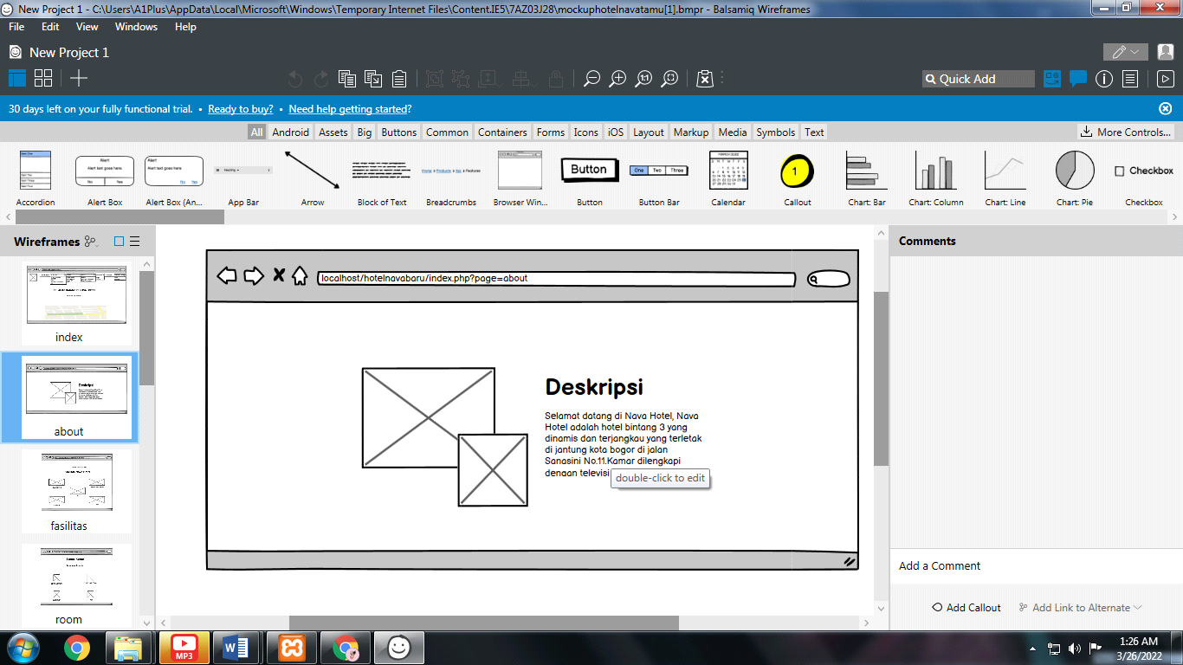

3.Tampilan Halaman Fasilitas

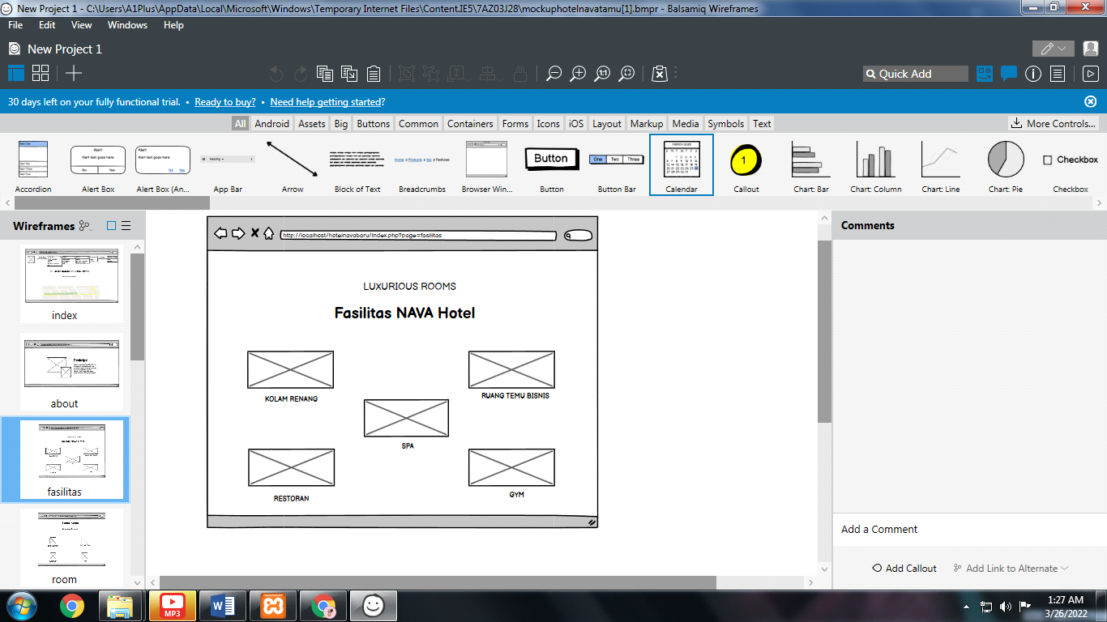

4.Tampilan Halaman Room

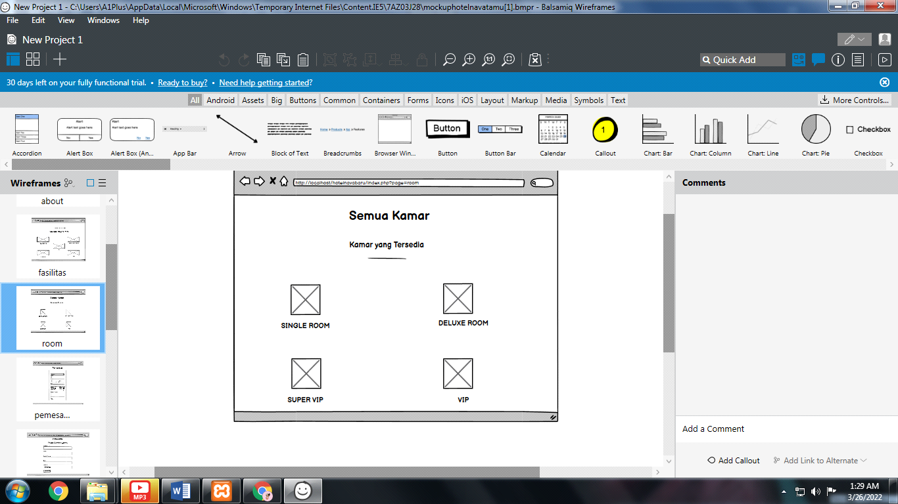

5.Tampilan Halaman Pemesanan

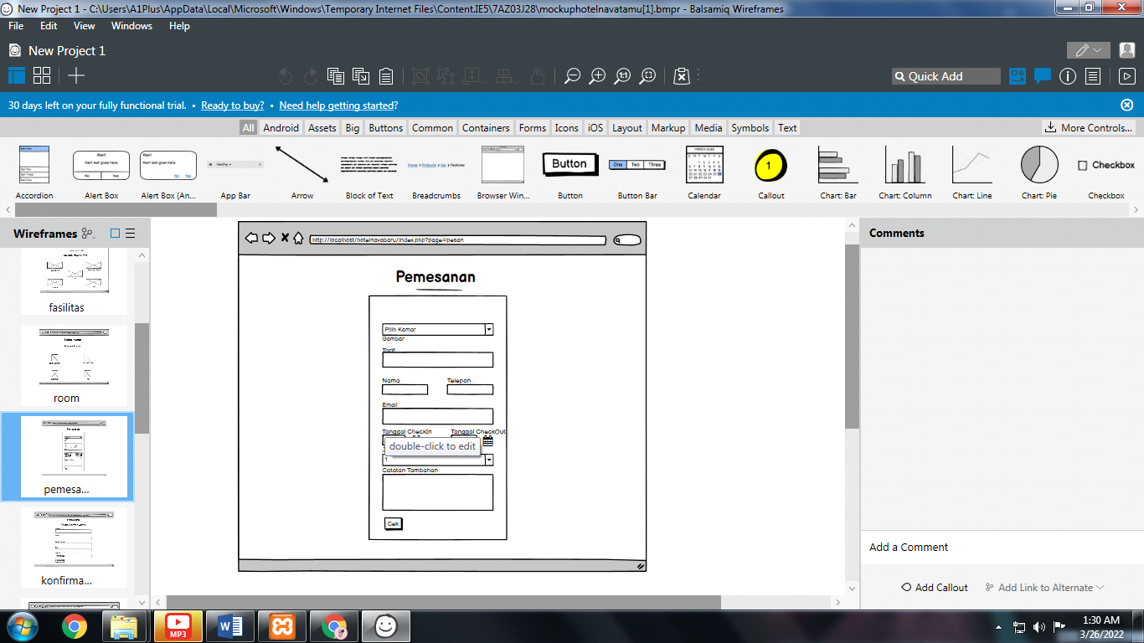

6.Tampilan Halaman Konfirmasi Pembayaran

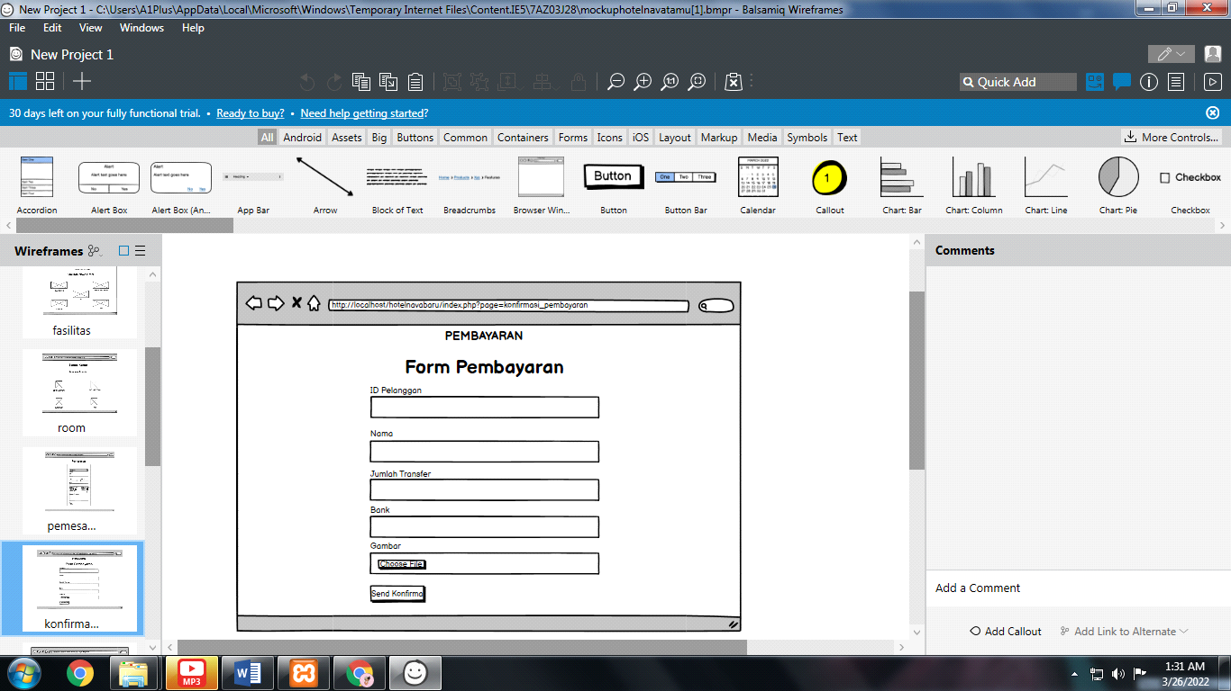

7.Tampilan Halaman Events

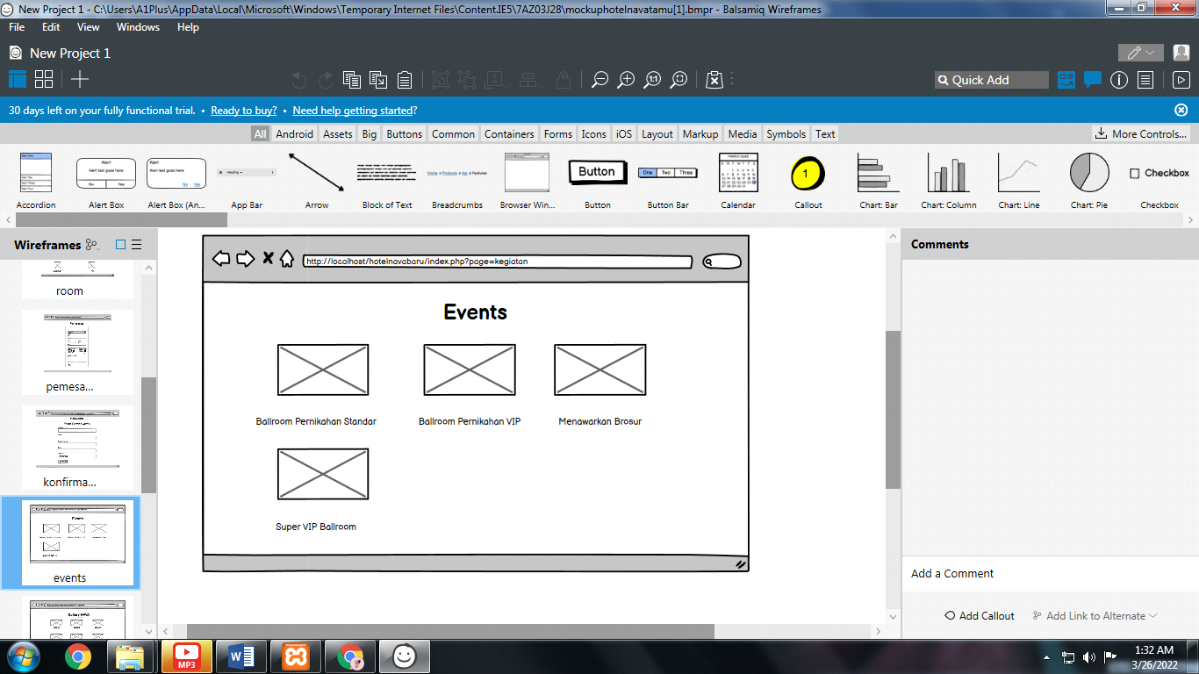

8.Tampilan Halaman Gallery

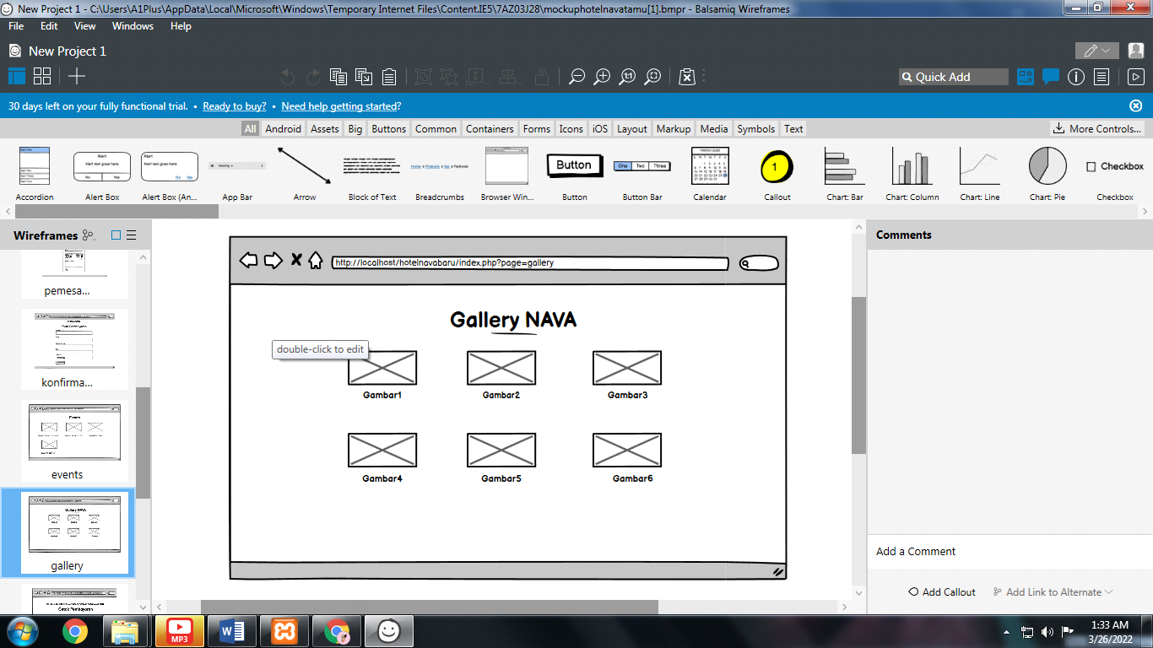

9.Tampilan Halaman Cetak Pembayaran

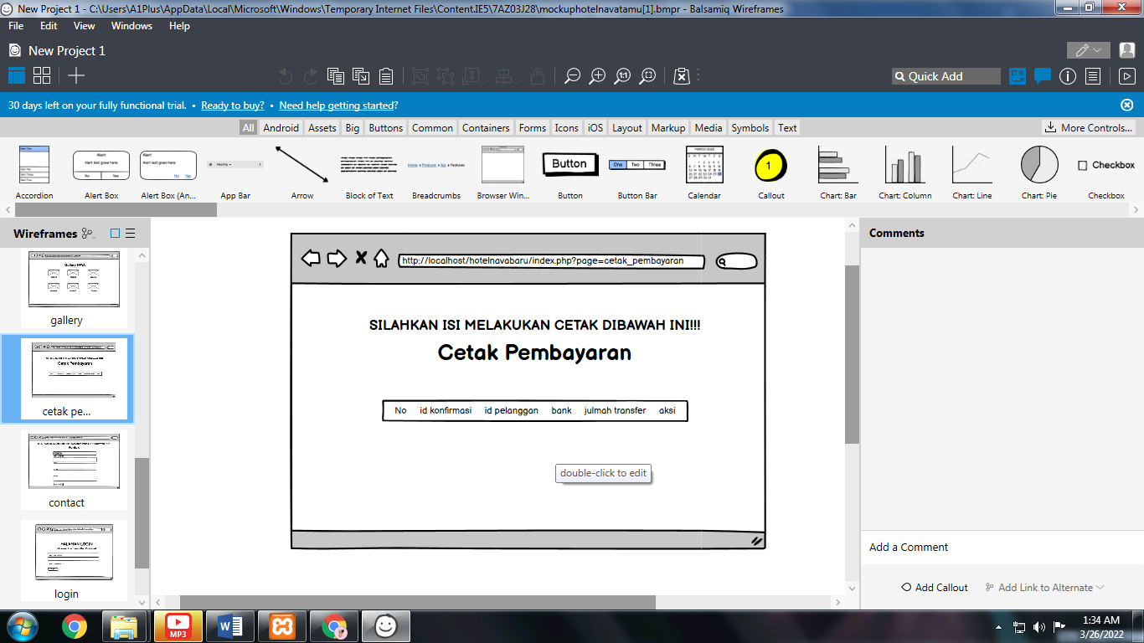

10.Tampilan Halaman Contact

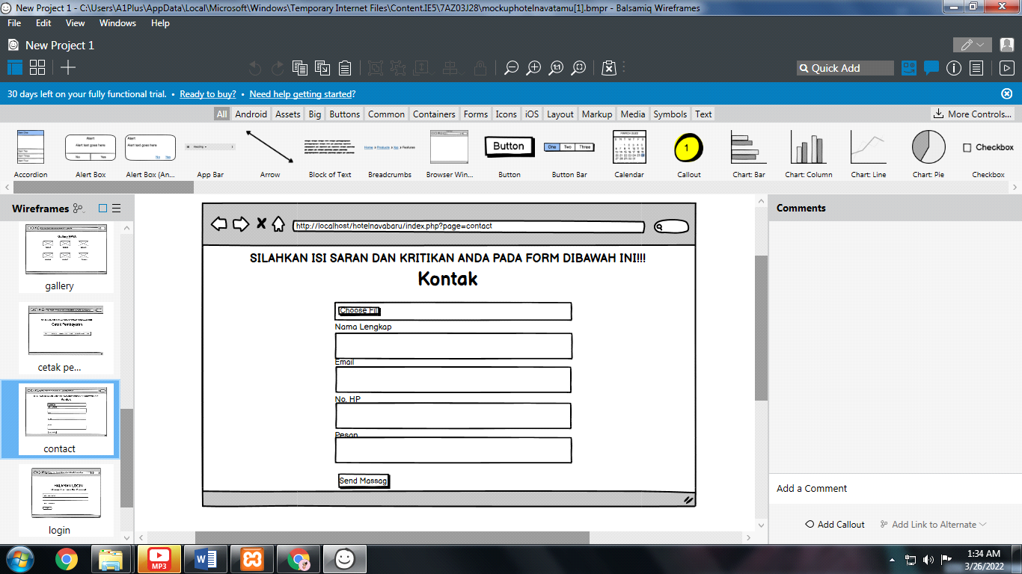

11.Tampilan Halaman Login

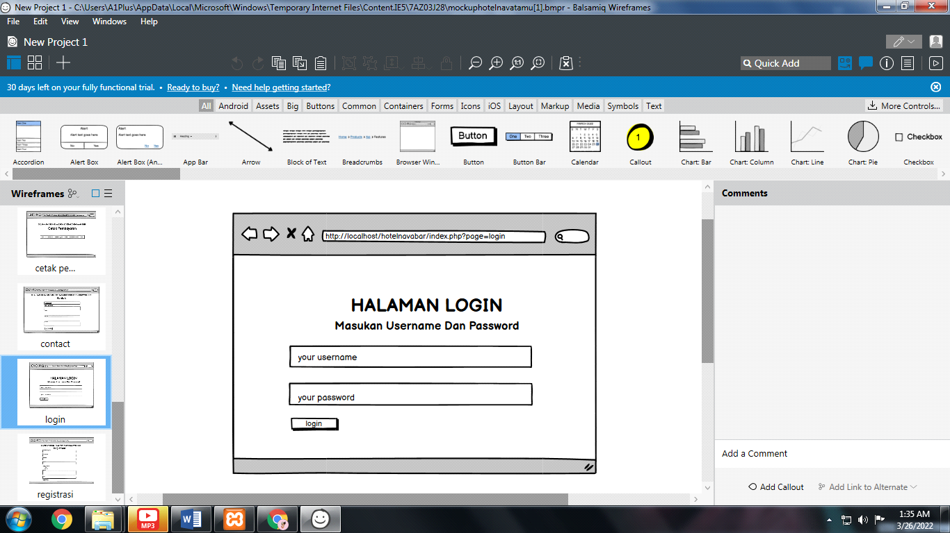

12.Tampilan Halaman Registrasi

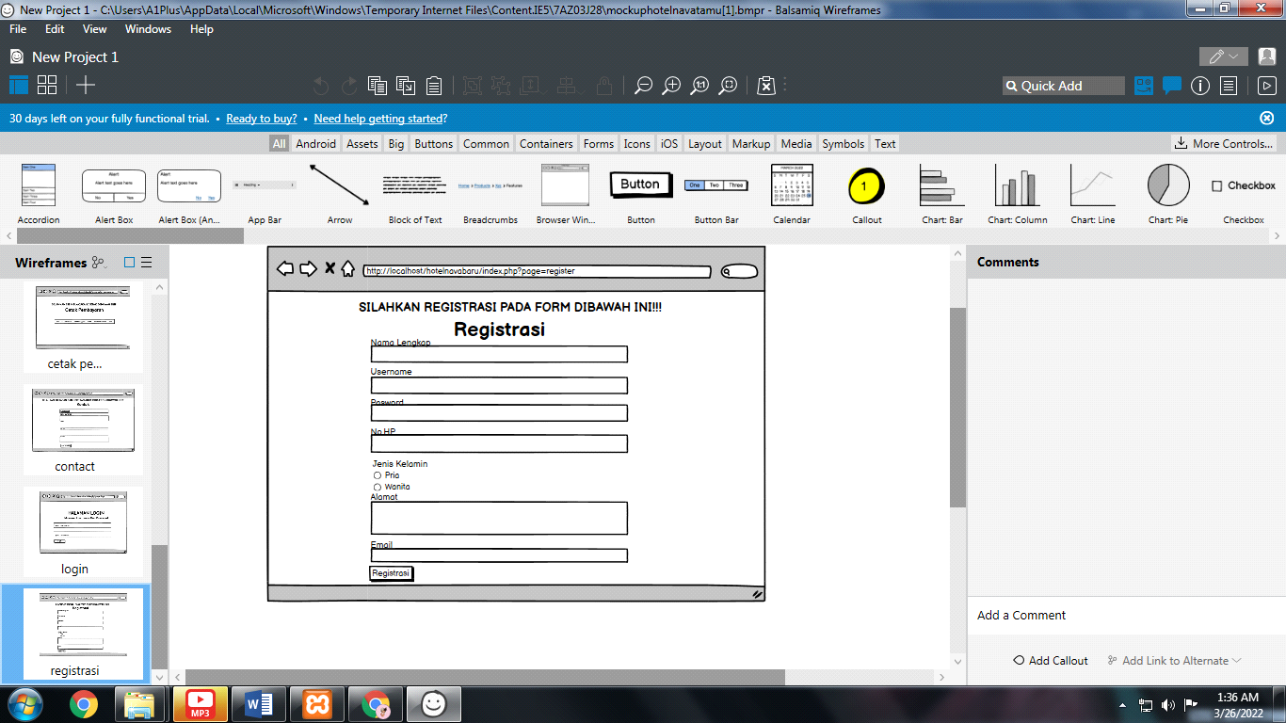

13.Tampilan Halaman Admin

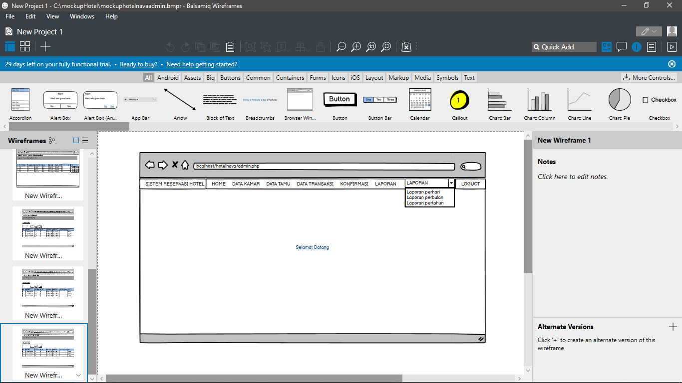

2.Tampilan Halaman Tabel Data Kamar

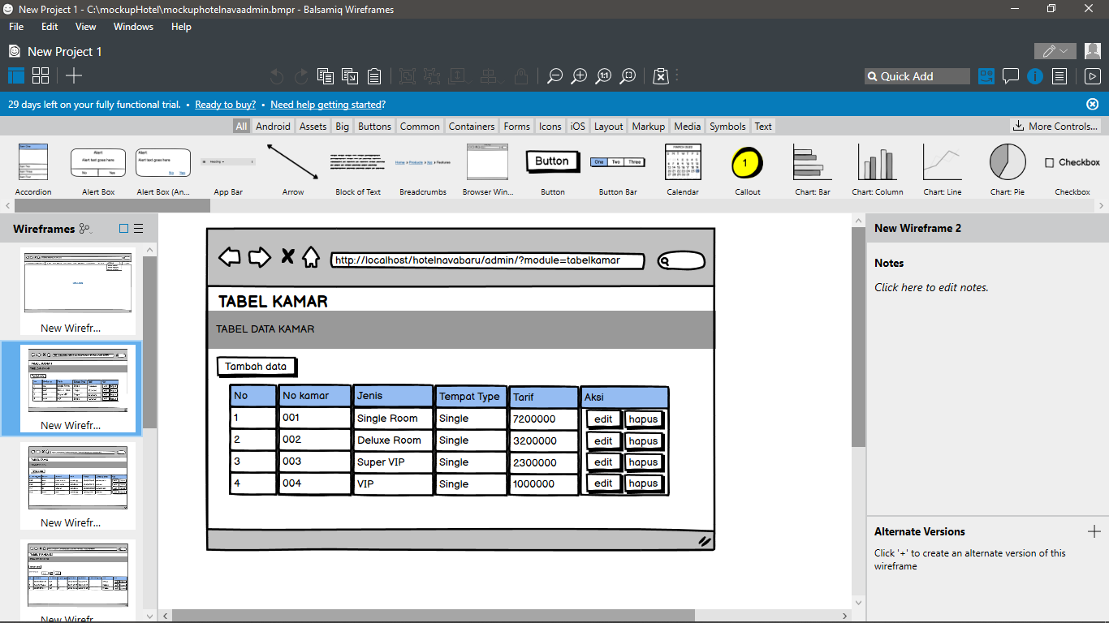

3.Tampilan Halaman Tabel Data Tamu

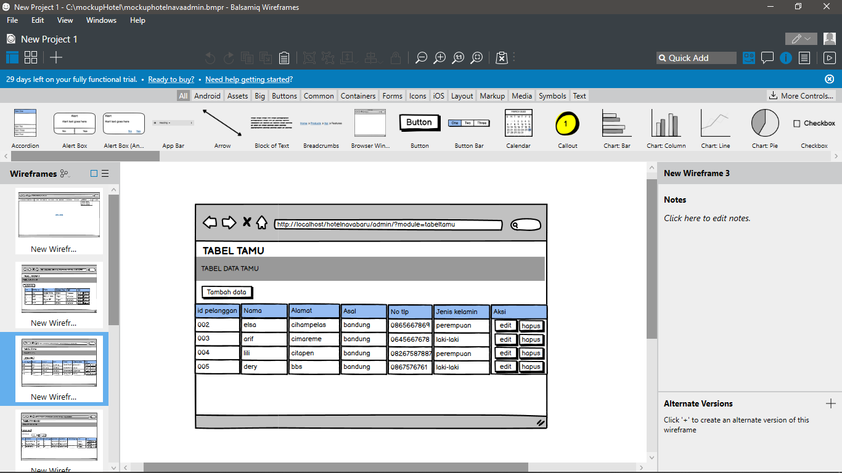

4.Tampilan Halaman Tabel Transaksi

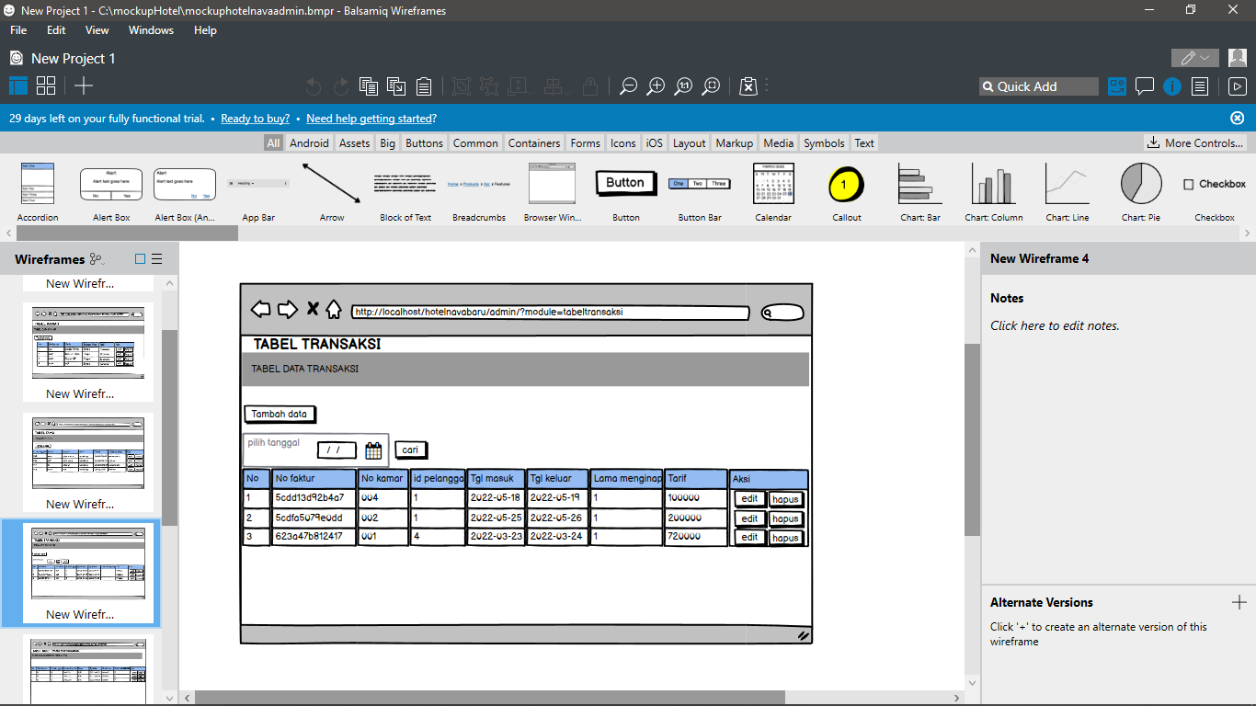

5.Tampilan Halaman Konfirmasi Pembayaran

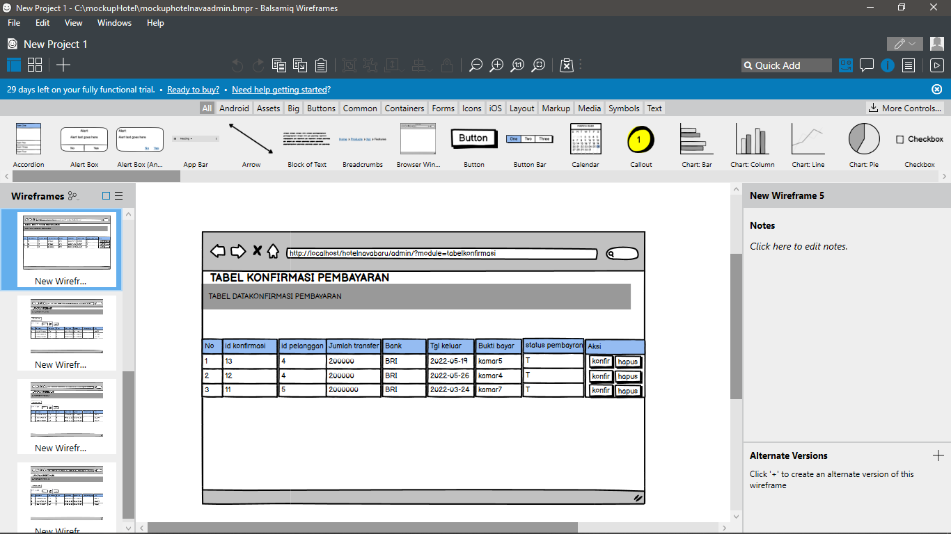

6.Tampilan Halaman Laporan Perhari

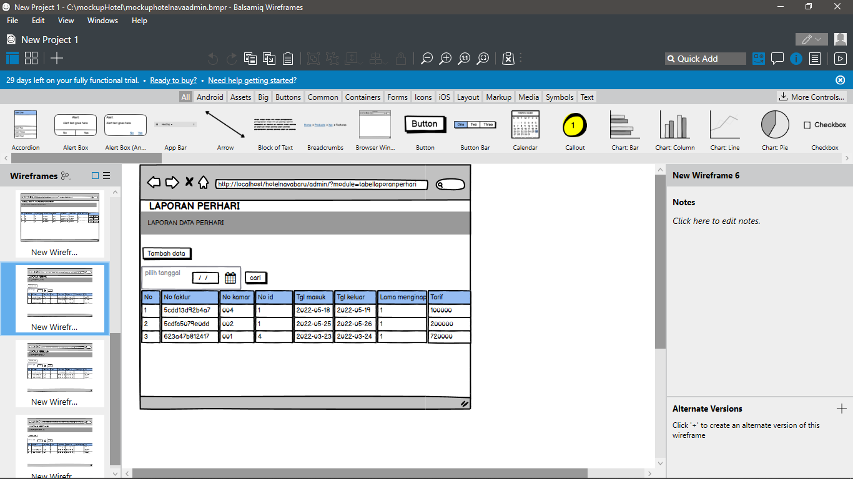

7.Tampilan Halaman Laporan perbulan

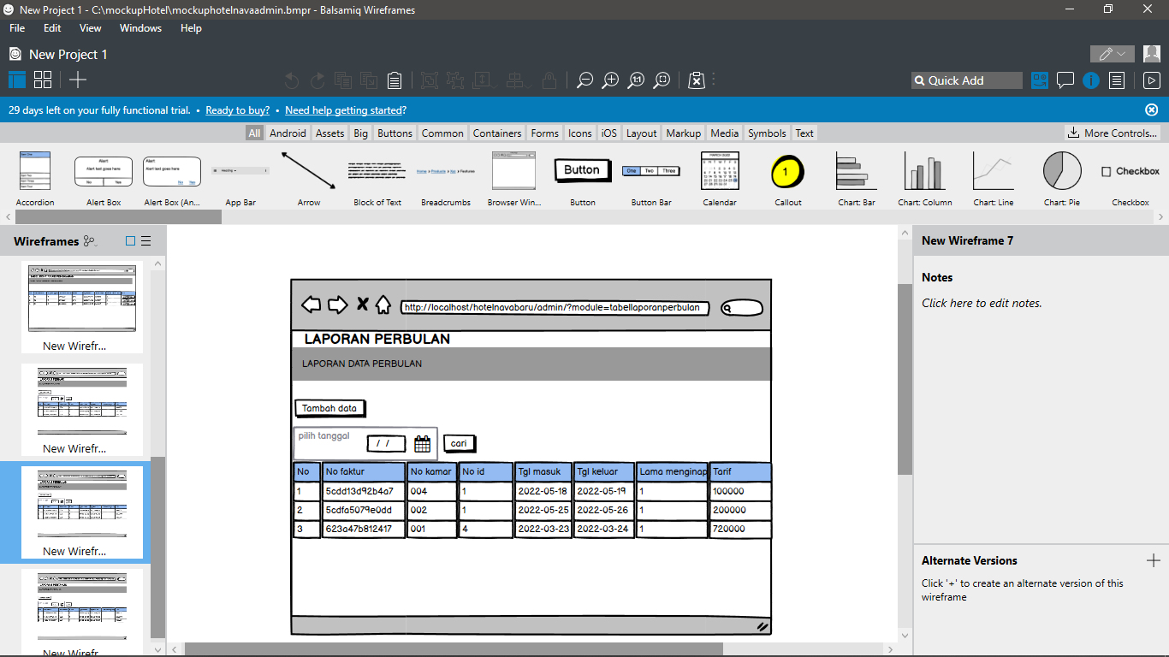

8.Tampilan Halaman Laporan pertahun

